श्रवणदृष्टि विहीनता

गमनशिलता र अभिमुखिकरण

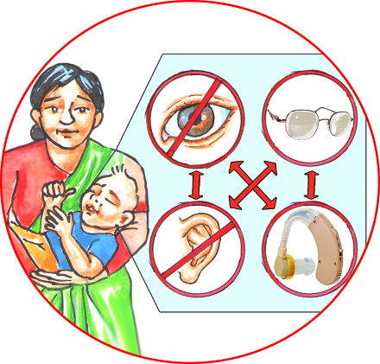
अभिभावकहरुका लागि सजिलो हाते पुस्तिका
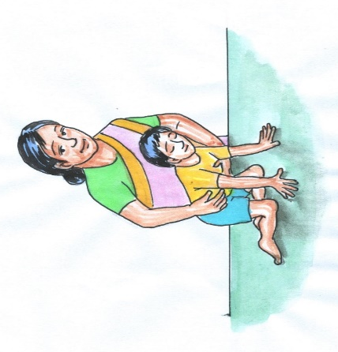
बिषयसुची
श्रवणदृष्टि विहीनता 1
१. श्रवणदृष्टि विहीनता 3
१.१ श्रवणदृष्टि विहीनताको परिचय: 3
१.२ श्रवणदृष्टि विहीनताको प्रकार: 4
१.२.१ ग्रहण गर्ने क्षमताको आधारमा (Congenital Deafblindness) 4
१.२.२ सुनाई तथा दृष्टि क्षमतामा रहेको कठिनाई आधारमा 6
२. अभिमुखीकरण र गमनशिलता (Orientation and Mobility) 8
२.१ अभिमुखिकरण र गमनशिलताका लागि निर्देशित क्षेत्र: 9
२.२ अभिमुखिकरण र गमनशिलताका सीपका क्षेत्रहरु 10
२.३ अभिमुखीकरण र गमनशिलताका तरीकाहरु 10

१. श्रवणदृष्टि विहीनता

१.१ श्रवणदृष्टि विहीनताको परिचय:
श्रवणदृष्टि विहीनता (Deafblindness) एक पृथक वर्गको अपाङ्गता हो । श्रवणदृष्टि विहीनतालाई दुई इन्द्रिय सम्बन्धी अपाङ्गताका रुपमा पनि बुझ्न सकिन्छ जसमा सुनाइ तथा दृष्टि सम्बन्धी अपाङ्गता एकै व्यक्तिमा रहेको हुन्छ । सुनाई तथा दृष्टि क्षमतामा आउने ह्रासका कारण उक्त व्यक्तिलाई अन्य व्यक्तिसँग कुराकानी गर्न, आफ्नो दैनिक जीवनका आवश्यकता पुरा गर्न, शिक्षा प्राप्त गर्न कठिनाई आउने गर्दछ साथै स्वतन्त्रतापूर्वक आफै हिड्डुल गर्न समेत अर्को व्यक्तिको सहयोगको आवश्यकता रहन्छ।
श्रवणदृष्टि विहीनता भएका व्यक्तिमा दृष्टि तथा सुनाई प्रक्रियामा ह्रासका कारण व्यक्तिको कार्यगत सिमितताको अवस्था देखा पर्दछ । जसका कारण व्यक्तिको संचारमा कठिनाई हुदाँ सुचना आदान– प्रदान गर्न, अभिमुखिकरण, गतिशीलता, शिक्षा, स्वास्थ्य र गुणस्तरीय जिवनयापनमा प्रभाव परेको हुन्छ । यसलाई दुईवटा इन्द्रियहरुमा हुने हानि वा “बहु–इन्द्रिय ह्रास” को रूपमा पनि उल्लेख गरेको पाइन्छ ।
नेपालमा सरकारले जारी गरेको अपाङ्गता भएका व्यक्तिहरुको अधिकार सम्बन्धी ऐन २०७४ ले श्रवणदृष्टि विहीन अपाङ्गतालाई “सुनाई सम्बन्धी र दृष्टि सम्बन्धी दुवै अपाङ्गता भएको वा दुईवटा इन्द्रिय सम्बन्धी अपाङ्गताको संयुक्त अन्तरक्रिया रहेको व्यक्ति” भनेर परिभाषित गरेको छ ।

१.२ श्रवणदृष्टि विहीनताको प्रकार:
नेपाल सरकारको परिभाषा अनुसार सामान्यतया श्रवणदृष्टि विहीनता भन्नाले पूर्ण रुपमा सुन्न नसक्नु र पूर्ण रुपमा दृष्टि क्षमता नहुने अवस्था भन्ने बुझाइको विकास हुन सक्दछ तर अधिकांश श्रवणदृष्टि विहीनता भएका व्यक्तिहरुमा सुनाइ तथा दृष्टिको क्षमता केही मात्रा बाँकी रहेको हुन्छ । सुनाइ तथा दृष्टि क्षमताको आधार तथा श्रवणदृष्टि विहीन भएको उमेर (समय)का आधारमा श्रवणदृष्टि विहीनता भएका व्यक्तिहरुको व्यवहारमा समेत फरक पर्ने भएकाले विशेष गरी श्रवणदृष्टि विहीनतालाई दुई प्रकारमा वर्गिकरण गर्न सकिन्छ ।

१.२.१ ग्रहण गर्ने क्षमताको आधारमा (Congenital Deafblindness)
जन्मजात श्रवणदृष्टि विहीनता भनेको त्यस्तो अवस्था हो जसमा जन्मदै वा जन्मपछि २ बर्षको समयावधी भित्र (भाषा विकास पूर्वको अवस्था) दृष्टि र श्रवण क्षमतामा ह्रास भएको हुन्छ । जन्मजात श्रवणदृष्टि विहीनता भएका व्यक्तिहरुको भाषिक विकास नभएको हुनसक्ने भएकाले सञ्चारमा, अभिमुखिकरण र गमनशिलता जस्ता कुराहरुमा समेत कठिनाई देखापर्दछ । जन्मजात श्रवणदृष्टि विहीनता भएकाका व्यक्तिहरु सामान्यतया केहि कुरा सिक्न, कुराकानी गर्न र हिडँडुल गर्नका लागि स्पर्शमा निर्भर रहेका हुन्छन् । जन्मजात श्रवणदृष्टि विहीन भएका बालबालिकाहरुले आफ्नो हातका औंलाहरु जहाँसम्म पुग्दछ संसार त्यतीमात्र हो भन्ने ठान्दछन् । उनिहरुले संसार सुरुमा साँघुरो छ भन्ने बुझ्दछन् । यस्ता बालबालिकाले छुन सक्ने दायरामा अन्य व्यक्तिहरु नबसेमा उनिहरुले सधैँ एक्लो महसुस गर्ने गर्दछन् । अपाङ्गता भएर जन्मिएका शिशुका अभिभावकहरुलाई श्रवण वा दृष्टि क्षमताबारेमा ज्ञान नभएको हुदाँ आमा–बाबुले ती क्षमताको विकास कसरी गर्न सकिन्छ भन्ने तर्फ ध्यान पुर्याउन सक्दैनन् । जसको कारण शिशुहरुमा थप अन्य कठिनाईहरु पनि देखा पर्न सक्दछन् ।

१.२.१.१ जन्मपछि हुने श्रवणदृष्टि विहीनता (Acquired Deafblindnes)
“जन्मपछि हुने श्रवणदृष्टि विहीनता” भन्नाले व्यक्तिले सञ्चार (भाषिक विकाश पछिको अवस्था) गर्न सिकिसकेपछि दृष्टि र श्रवण क्षमता ह्रासको संयोजनलाई जनाउँछ । यस प्रकारको अपाङ्गता भएका व्यक्तिहरुले बोलेर वा साङ्केतिक भाषा प्रयोग गरेर सञ्चार गरिरहेका हुन सक्छन् । यो अवस्था भएका व्यक्तिहरु जन्मदा श्रवणदृष्टि विहीन नहुने तर पछि विभिन्न कारणहरुबाट श्रवणदृष्टि विहीनताको अवस्था देखा पर्दछ । जन्मदा सुनाइ वा दृष्टि मध्ये एक अपाङ्गता वा कुनै अपाङ्गता नभएको हुन सक्ने तर पछि गएर सुनाइ तथा दृष्टि क्षमता ह्रास भइ श्रवणदृष्टि विहीनताको अवस्था सृजना हुन्छ । पछि गएर श्रवणदृष्टि विहीनता भएका व्यक्तिहरुको लागि आफ्नो जीवनको हरेक व्यवहारहरु परिमार्जन गर्नको लागि धेरै चुनौतिहरुको सामना गर्नुपर्ने हुन्छ । यसरी विविध अवस्थाका व्यक्तिहरु श्रवणदृष्टि विहीन भएका व्यक्तिहरुमा विविधता रहेको पाईन्छ ।
जन्मजात बहिरा भएर जन्मेका र पछि गएर पूर्णरुपमा दृष्टि गुमाएका व्यक्तिहरुले साङ्केतिक भाषा सिकेको हुन्छ भने उनिहरुले स्पर्श साङ्केतिक भाषामाको माध्यमबाट सञ्चार गर्न सक्दछन् । दृष्टिविहीनबाट पूर्ण श्रवणदृष्टि विहीन अपाङ्गता भएका व्यक्तिहरुले बोलेर आफ्नो कुरा व्यक्त गर्न सक्दछन् भने सुचना लिनको लागि ब्रेल, फिङ्गर बे्रलको माध्यमबाट सञ्चार गर्ने गर्दछन् ।

१.२.२ सुनाई तथा दृष्टि क्षमतामा रहेको कठिनाई आधारमा
सुनाई तथा तथा दृष्टिमा क्षमतामा रहेको कठिनाईका आधारमा श्रवणदृष्टि विहीनतालाई ४ भागमा वर्गीकरण गरिएको छ ।

१.२.२.१ पूर्ण श्रवणदृष्टि विहीनता (दृष्टि विहीनता र बहिरा)
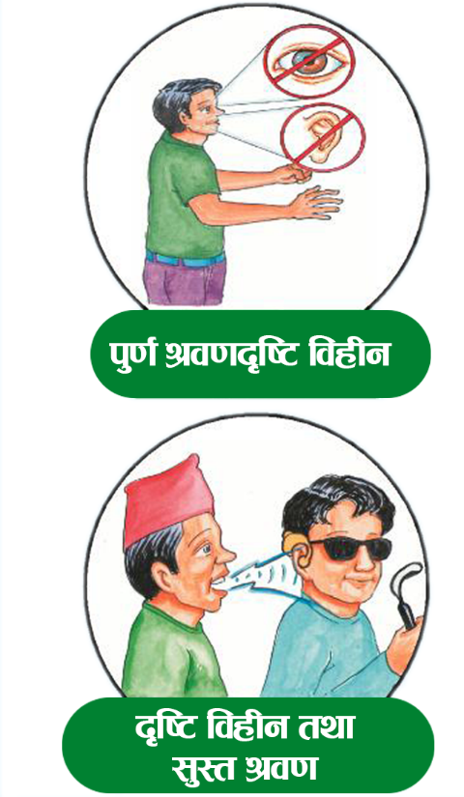
यदि एउटै व्यक्तिले पुर्णरूपमा सुन्न नसक्ने र पुर्णरूपमा देख्न नसक्ने अवस्था छ भने त्यस्तो अवस्थालाई पुर्ण श्रवणदृष्टि विहीनता भनिन्छ । यस्तो श्रवणदृष्टि विहीनताको अवस्था जन्मजात वा जन्मपश्चात पनि हुन सक्छ । जन्मजात र जन्मपश्चात श्रवणदृष्टि विहीनता भएका व्यक्तिहरुका आवश्यकता, सहयोगी प्रणली र प्रयोग गर्ने सञ्चारका माध्यमहरु फरक फरक हुन सक्छन् । उनिहरुलार्इ दैनिक जीवनका कृयाकलाप जस्तै शौचालय प्रयोग गर्न, आफै खाना खान, एक ठाँउ बाट अर्को ठाउँमा आवतजावत गर्न, अन्य व्यक्तिहरुसँग सञ्चार गर्न कठिनाई हुन्छ ।

१.२.२.२ पूर्ण दृष्टि विहीनता र सुस्त श्रवण
यदि एउटै व्यक्ति पुर्ण रूपमा देख्न नसक्ने र आंसिक रूपमा अथवा हेयरिङ एडको प्रयोग बाट केही मात्रामा सुन्न सक्ने अवस्थालाई दृष्टिविहीन तथा सुस्त श्रवण भनिन्छ । यस प्रकृतिको अपाङ्गता भएका व्यक्तिहरुको बोलीको विकास भएको र ब्रेल सिक्न सक्ने हुनाले भाषा विकास भएको हुन्छ । दृष्टिविहीनबाट श्रवणदृष्टि विहीन अपाङ्गता भएका व्यक्तिहरुले बोलेर पनि आफ्नो कुरा व्यक्त गर्न सक्दछन् भने ग्रहण गर्न व्यक्तिको नजिक गई ठुलो आवाजमा बोलेर वा ब्रेल र फिङ्गर ब्रेलको माध्यमबाट सञ्चार गर्न सक्दछन् ।

१.२.२.३ बहिरा तथा न्युनदृष्टियुक्तः
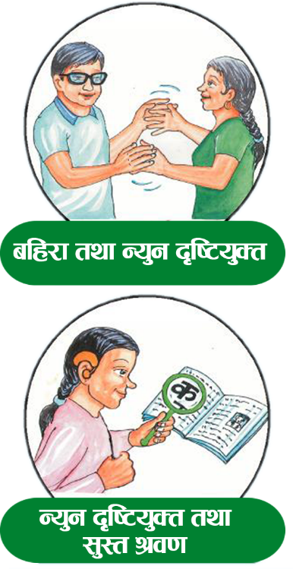
एउटै व्यक्ति पुर्ण रूपमा सुन्न नसक्ने र चस्माको प्रयोग गरेर वा नगरेर आशिंक रूपमा देख्न सक्ने अवस्था रहेको हुन्छ भने त्यस्तो अवस्थालाई बहिरा तथा न्युनदृष्टियुक्त अवस्था भनिन्छ । पछि गएर श्रवणदृष्टि विहीनता भएका यस वर्गको व्यक्तिहरुले साङ्केतिक भाषा सिकेको हुने भएकाले नजिकै गएर साङ्केतिक भाषामा सञ्चार गर्न र ठूलो साइजका अक्षरमा लेखेका कुराहरु पढेर सञ्चार गर्न सक्दछन् ।

१.२.२.४ सुस्त श्रवण र न्यून दृष्टियुक्त:
एउटै व्यक्ति हेयरिङ एड र चस्मा (लेन्स) को सहयोगले थोरै मात्रामा सुन्न सक्ने र थोरै मात्रामा देख्ने सक्ने अवस्था छ भने त्यस्तो अवस्थालार्ई सुस्त श्रवण तथा न्युनदृष्टियुक्त श्रवणदृष्टि विहीनताको अवस्था भनेर बुझिन्छ । यस प्रकृतिका श्रवणदृष्टि विहीनता भएका व्यक्तिहरुको सुनाई र हेराईमा रहेको सिमितताका कारण बोलिएका शब्दहरु आवाज स्पष्ट नहुने भएकाले नबुझिने, बोल्दा शब्दहरु दोहोर्याएर बोल्नु पर्ने हुन्छ । सुस्त श्रवण र न्यून दृष्टियुक्त व्यक्तिहरु सगँ सञ्चार गर्दा काधँमा हातले छोएर बोलाउने र अनुहार हेरेपछि व्यक्तिको नजिकमा गएर ठिक्कको आवाजमा विस्तारै कुरा गर्ने वा ठूलो अक्षरमा लेखेर सञ्चार गर्न सक्दछन् ।

२. अभिमुखीकरण र गमनशिलता (Orientation and Mobility)
अभिमुखीकरण भनेको आफ्नो वरिपरिको वातावरणमा आफु कहाँ छु, वरिपरिको वातावरण कस्तो छ, के भइरहेको छ भन्ने जानकारी पाउनु र आफु त्यस वातावरणमा घुलमिल हुनु हो ।
त्यसैगरी गमनशिलता भनेको बालबालिकालाइ आफु र आफ्नो वरिपरिको वातावरणमा कसरी हिडडुल गर्ने, वरिपरिको वातावरण वा अन्य नयाँ ठाँउको वातावरण कसरी चिन्न सकिन्छ भन्ने बारे जानकारी गराउनु हो । जबसम्म बालबालिका अफै हिडडुल गर्न सक्दैनन तब सम्म अभिभावकहरूले बालबालिकालाइ साथमै राखेर गमनशिलताका अभ्यास गराउन पर्दछ।
Orientation and Mobility को मुख्य उद्देश्य श्रवणदृष्टि विहीन बालबालिका तथा व्यक्तिहरुले कुनै पनि वातावरणमा सकेसम्म स्वतन्त्र रूपमा आवागमन गर्न सक्षम हुन सकुन भन्ने हो । अभिमुखीकरण र गमनशिलताको अभ्यास बालबालिकाको उमेर सानै हुदा देखि नै सुरु गर्नु पर्छ । अथवा व्यक्तिमा दृष्टि सम्बन्धी कठिनाई बढ्दै गए पछि अभिमुखिकरण तथा गमनसिलता सम्बन्धी तालिम लिनु पर्दछ । सहयोगी वा परिवारका सदस्यहरुले समेत अभिमुखिकरण तथा गमनशिलता सम्बन्धी तालिम लिनु उपयुक्त हुन्छ।
अभिमुखीकरण सिपले पुर्ण श्रवणदृष्टि विहीन व्यक्तिहरु वा दृष्टिमा बढि कठिनाई भएका श्रवणदृष्टि विहीन व्यक्तिहरूलाई अन्य ज्ञानेन्द्रीयको प्रयोग गरी विभिन्न स्थान र वातावरणको बारेमा जानकारी लिन सक्षम बनाउँछ र गमनशिलता सम्बन्धी शिपले उनीहरूलाई विभिन्न ठाउँमा आवागमन गर्न सक्षम बनाउँदछ । गमनशीलताका विभिन्न तरिकाहरू छन । उदाहरणका लागि भित्ता स्पर्श गर्दै हिँड्ने (Trailing) मानव सहयोगीको प्रयोग गर्ने (Human Guide), सेतो छडी (White Cane) जस्ता सहयोगी उपकरणहरू प्रयोग गर्ने, GPS उपकरण प्रयोग गर्ने वा कुकुर मार्गदर्शकको (Dog Guide) प्रयोग गर्ने।

२.१ अभिमुखिकरण र गमनशिलताका लागि निर्देशित क्षेत्र:
- शरीरका विभिन्न भागहरुको बारेमा जानकारी
- वातावरणीय अवधारणाहरू
- Gross and Fine Moter सम्बन्धी सिपहरु
- मानव सहयोगीका तरिकाहरु
- सेतो छडी सम्बन्धी सीपहरु
- भौगोलिक परिवेश सम्बन्धी जानकारी
- ट्राफिक सिग्नलको प्रयोग र बाटो काट्दा अबलम्बन गरिने नियमहरु
- सार्वजनिक यातायातका साधनहरुको प्रयोग
- समुदायका व्यक्तिहरुसँग गरिने सामान्य शिष्टता
- दैनिक दिनचर्या सम्बन्धी सीपहरु
- स्वाभलम्वी जीवन कौशलहरु

२.२ अभिमुखिकरण र गमनशिलताका सीपका क्षेत्रहरु
अभिमुखिकरण र गमनशिलताका सीपका लागी आवस्यक क्षेत्रहरू निम्नानुसार रहेका छन्
- जन्मजात श्रवणदृष्टि विहीनता भएका साना बालबालिकाको हममा उनिहरुलाई बस्न सिकाउनु, चार हातखुट्टाले बामेसर्न सिकाउनु, आफै उठ्न सिक्ने तरिका
- मानव सहयोगीसँग हिंड्ने सीप र तरिका,
- सुरक्षा प्रविधि
- भित्री वा परिचत वातावरणमा सेतो छडीको प्रयोग,
- बाहिरी वा अपरिचित वातावरणमा सेतो छडीको प्रयोग,
- अभिभावक वा सहयोगिको सहयोगमा बाटो काट्ने तरिका, र
- सार्वजनिक यातायातको प्रयोग ।

२.३ अभिमुखीकरण र गमनशिलताका तरीकाहरु
बालबालिकाको अवस्था र अपाङ्गताको गाम्भिर्यताका अधारमा उनिहरूलाइ अभिमुखिकरण र गमनशिलताका बारेमा जानकारी गराउनु अवश्यक हुन्छ । जन्मजात श्रवणदृष्टि विहीनता भएका बालबालिकाहरूमा संचारमा पनि अवरोध हुने भएका कारण उनिहरू आफै एकठाउँ बाट अर्को ठाउँमा जान सक्दैनन् । जसकाकारण अधिकांस समय एकै ठाउँमा बस्दछन र विस्तारै उनीहरूमा शारीरिक कठिनाइ पनि थपिदै जान्छ । त्यसकारण जन्मजात श्रवणदृष्टि विहीनता भएका बालबालिकाहरूलाइ अभिभावकहरूले नै विशेष रेखदेख गर्नु पर्दछ ।
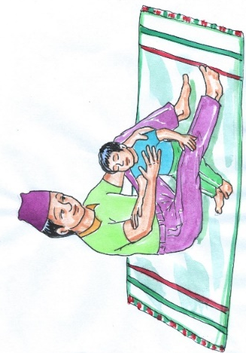
वामेसर्ने उमेर अर्थात ५ र ६ महिनाको उमेरमा पनि बालबालिका अफै बस्न सक्दैनन भने अभिभावकले बालबालिकालाइ बस्न सिकाउनु पर्छ । त्यसका लागि अभिभावक आफै भुइमा बसेर अफ्नो खुट्टाको विचमा बालबालिकालाइ राखेर बस्न सिकाउनु पर्छ ।
बालबालिकालाइ अभिभावकले बामे सर्न सिकाउनु पर्छ । बालबालिकालाइ चित्रमा देखाए जस्तै गरि समातेर बामे सर्न सिकाउनु पर्दछ ।
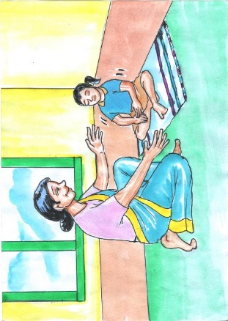
कुनै अडेस लगाउने बस्तु जस्तै सिरानी वा भित्तामा अडेस लगाएर अफै बस्न सिकाउनु पर्छ र बालबालिका लड्न नपाउन भनेर अभिभावकले विशेष रेखदेख गर्न पर्छ । बालबालिकालाइ उभिन सिकाउनुहोस् । शुरूमा अभिभावकले आफ्नै खुट्टा माथी टेक्न लगाएर आफुसँगै उभिन सिकाउनुस ।
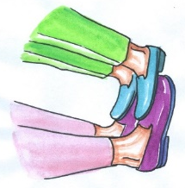
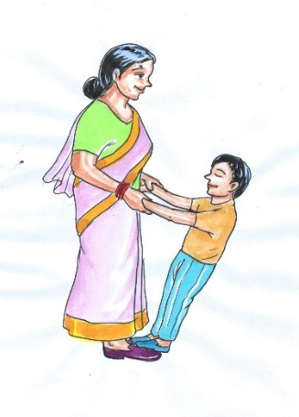
बालबालिकालाई आफ्नो खुट्टामा टेक्न दिनुहोस र एक अर्का तर्फ फर्किएर हिड्नुहोस् र तपाईसंगको शारीरिक सामिप्यता र नजिक स्पर्शको माध्यम बाट बालबालिकाले खुट्टा र पुरै शरीरमा चालको महसुश गर्दछ र कसरी खुट्टा चलिरहेको छ भन्ने बारे सिक्दछ ।

तपाइले बालबालिकासंग स्पर्श संचारको माध्यमबाट आवश्यक चालर संकेत सिक्न सहयोग गर्नुहोस र बालबालिका संगै उक्त कार्य दोहोर्याउनु होस् र बालबालिकालाई क्रियाकलापको गति निर्धारण गर्न दिनुहोस र तपाईले त्यसलाई पछ्याउनु होस् र बालबालिकाले कुनै क्रियाकलाप गर्न चाहदैन भने उक्त क्रियाकलापको लागि जबर्जस्ती नगर्नुहोस र आफु उभिएको अफ्ना बालबालिकालाइ छाम्न लगाएर उनिहरूलाइ उभिन प्रेरित गर्नस् ।
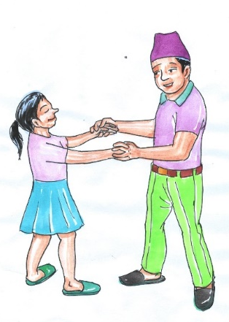
विस्तारै बालबालिकाको हात समातेर मात्रै उभिन सिकाउनुस र एक दुइपाइला हिड्न सिकाउनुहोस् ।

बालबालिकाको सामिप्यमा रहनुहोस र तपाइले कसरी पाइला चाल्नु भएको छ उक्त चालको बारेमा थाह दिनुहोस र
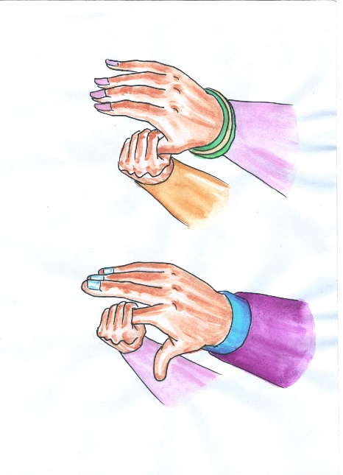
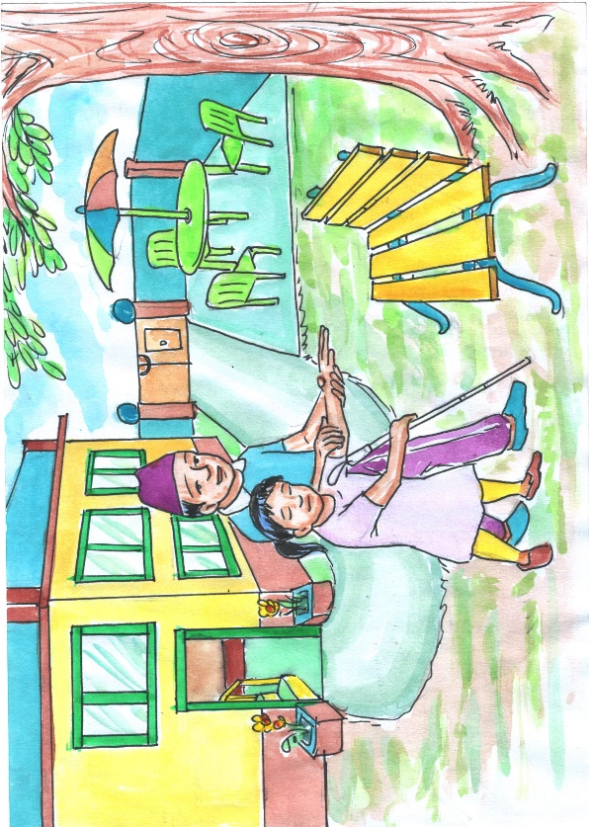
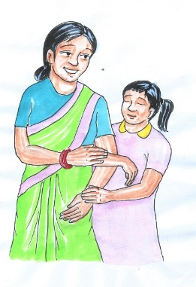
हिड्ने बेलामा बालबालिकाको समिपमा रहनुहोस र तपाईको शरीरको गति महशुस गर्न दिनुहोस र बालबालिकाले तपाई रोकिएको, हिडेको र कुन दिशामा हिडेको थाहा पाउनेछन् र यसले गर्दा उनुहरु सुरक्षित महशुस गर्नेछन र बालबालिकाले तपाइलाई तपाइको हातमा, नाडीमा, औलामा र पाखुरामा समात्न सक्नेछ र यसरी समात्दा बालबालिकालाई सहज हुने तरिकाले समात्न दिनुहोस र बालबालिकालाइ अभिभावकले आफु सँगै हात समातेर हिड्न सिकाउनुहोस् । हात समात्दा अभिभावकको कुहिनोमा बालबालिकालाइ समात्न लगाउने वा बुढी आउला वा चोरी औला समात्न लगाइ सँगसँगै हिड्न लगाउने ।
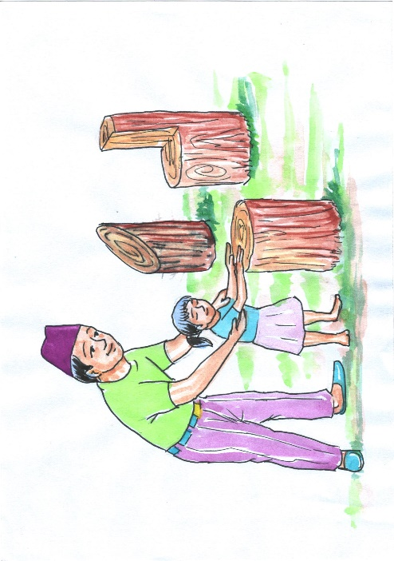
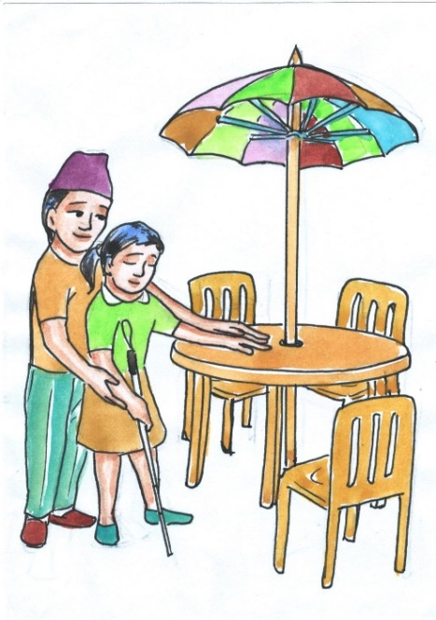
घरवरिपरीको वातावरणका बारेमा थाहा दिनुहोस् ।

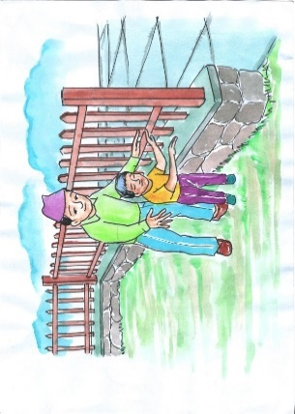
बालबालिकालाई घर वरिपरिको परिवेशमा बाटो र अन्य संरचनाको बारेमा परिचित गराउनुहोस र वातावरण संग परिचित गराउन बालबालिका संगै धेरै पटक उक्त बाटोमा हिड्नुहोस्, बाटो र आसपासमा भएका सामग्रीहरूलाइ स्पर्ष गराउनुहोस ।
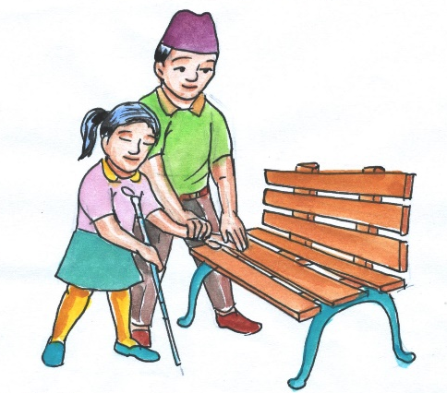
बालबालिकाले घरवरिपरिको वातावरणको बारेमा जानकारी भएमा उनिहरू कहिलेकाही एक्लै भएको बेलामा पनि घरबाट बाहिर निस्किए भने अफु काहाँ पुगेको छु भन्ने बारेमा जानकारी पाउदछन् र उनिहरूलाइ म घरवरिपरि नै छु भन्ने अभास हुन सकोस् । घरमा दैनिक प्रयोगमा आउने सामग्री छुन लगाउनुहोस् ।
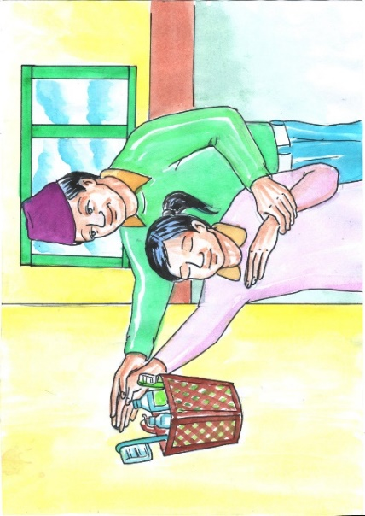
यसरी विभिन्न कृयाकलापहरूमा सहभागि गराएर बालबालिकाको गमनशिलतालाइ विकास गर्दै सञ्चारका सिपहरू सिकाउदै जान सकिन्छ र बालबालिकालाइ उमेर अनुसार शिक्षा तथा अन्य सिपहरू सिकाउन सकिन्छ। कम उमेर देखि नै गरिएका अभ्यासहरूले विशेषगरि जन्मजात श्रवणदृष्टि विहीनता भएकाबालबालिकाले सानै उमेर देखि नै दैनिक जीवनका सिप सिक्न सक्दछन् जसले गर्दा अभिभावकहरूलाइ सानासाना कृयाकलापमा पनि समय दिइरहन पर्दैन भने श्रवणदृष्टि विहीनता भएका बालबालिका अत्मनिर्भर हुदै जान्छन् ।
समाप्त

